Centro de Integración de Apoyo a las Mujeres Informe Bimestral Enero-Febrero
2022

ENERO

Asistencia a Capacitación Virtual del Programa Fortalecimiento a la transversalidad de la Perspectiva de Género 2022

Campaña Virtual Código Violeta

Día Naranja, distintivo a Funcionariado Publico.

Capacitación para la elaboración del “Protocolo Cero”

Capacitación Programa “Asociaciones por la Igualdad”

Elaboración de Proyecto Fortalecimiento a la Transversalidad de la Perspectiva de Genero.

Asesorías Jurídicas (2)

Atención a Usuarias (4)

Campañas sobre la Violencia de Genero

Mesa para la Construcción de la Paz y Seguridad.
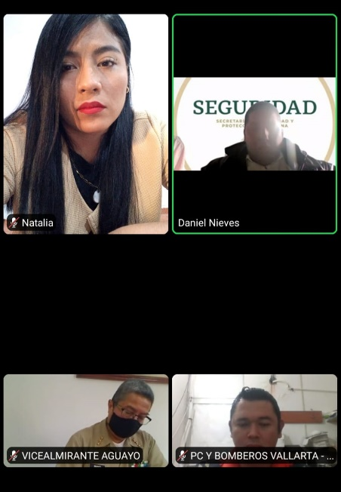
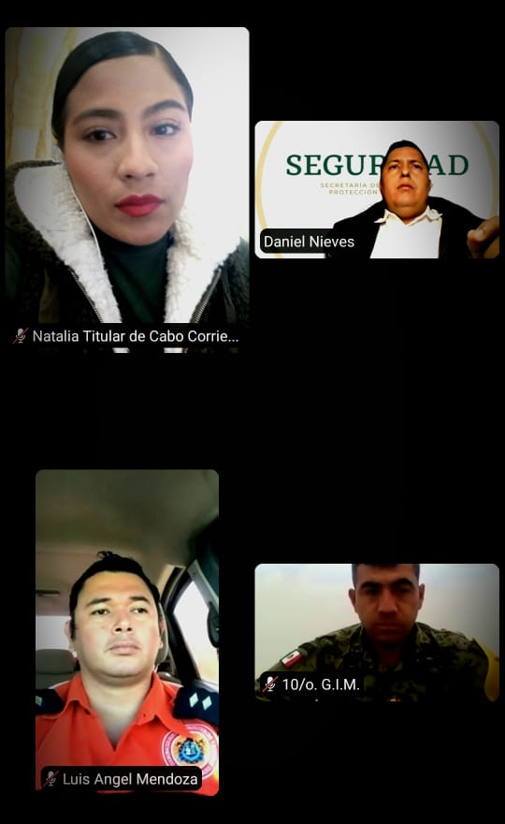
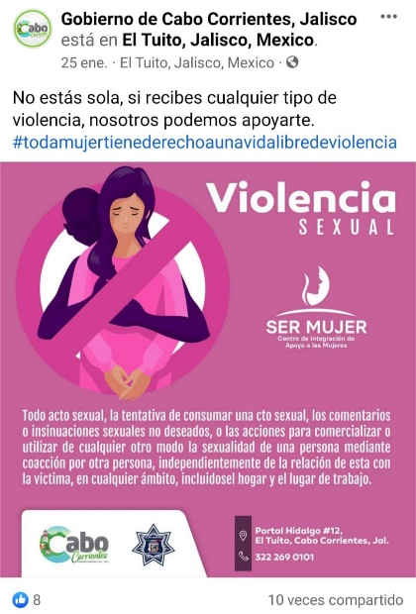

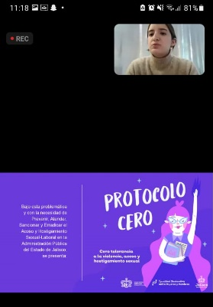
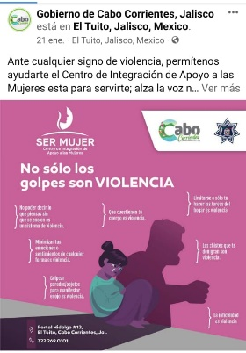

FEBRERO

Acciones para una escuela Libre de Violencia

Programa Estatal de Contención emocional 2022

Se trabajó en la Ruta Normativa

Capacitación Comunicación con Perspectiva de Genero.

Capacitación Tipos y Modalidades de la violencia contra la Mujer

Capacitación Estrategia Ale

Diplomado Impartición de Justicia con Perspectiva de Genero.

Programa Estatal de Contención Emocional 2022

Capacitación Fortalecimiento de las Instancias Municipales

Reunión de Trabajo con la comisión edilicia de Reglamentos y Puntos Constitucionales

Reunión Mesa de Trabajo para la Construcción de la Paz y Seguridad

Asesorías Jurídicas (1)

Atención Usuarias (3)
Día Naranja Redes Sociales Funcionariado Publico distintivo Morado

Propuestas y Programas y Actividades para el 8 de Marzo

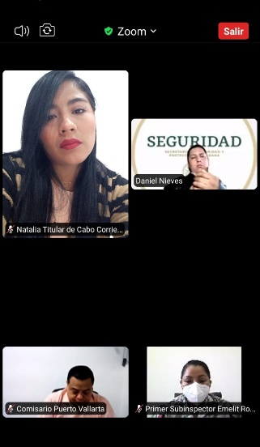
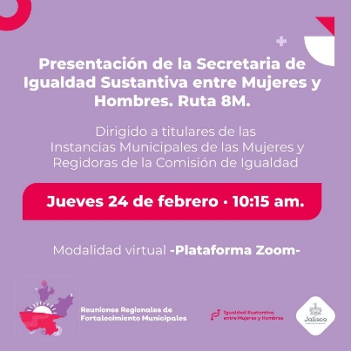
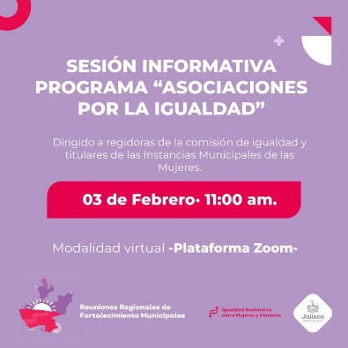
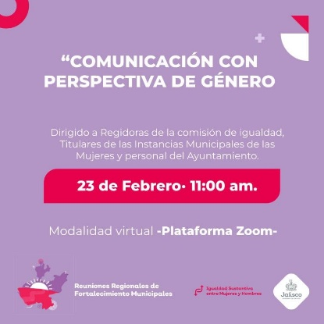

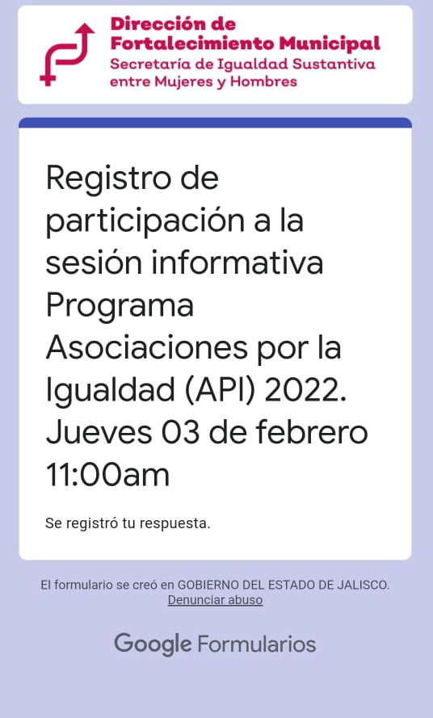
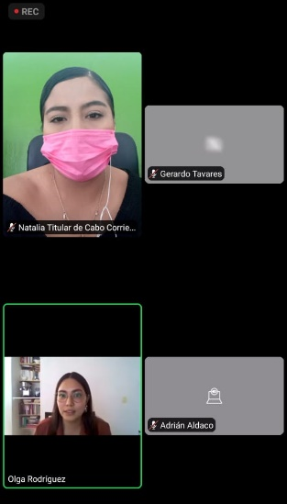

Marzo
Reconociendo Mujeres, se entregaron 70 Reconocimientos a Funcionarias públicas, por su lucha constante por la Igualdad.

Se realizó el izamiento de la Bandera Morada, con el objetivo de hacerle saber a nuestra sociedad que somos un gobierno cero tolerancia a la Violencia en contra de Niñas y Mujeres.

Se dio lectura al Manifiesto “El cuidado: Derecho Universal y Tarea Colectiva. Por parte de Nuestra Regidora de Igualdad y Presidenta del Sistema Dif.

Se realizó la actividad “Visibilizando Mujeres” a través del amor propio en las Localidades, Yelapa, Chacala, Refugio y Juntas y Veranos.

Se dio Cumplimiento a la Ruta Normativa: Reglamentos, Instalación de Sistemas y Protocolo Cero.
Se proyectó la Película “Turning Red”, siendo la primer película que habla sobre la menstruación, explica los cambios físicos y emocionales de la pubertad, retoma temas como la autoconfianza. La aceptación y la tranquilidad.

Se trabajó en los prescolares las Actividad “Cuentos por la Igualdad” con el objetivo de ayudar a entender a las y los menores, la tolerancia y la diversidad, convirtiéndose en una actividad esencial para vencer los estereotipos de Género desde edades tempranas.

Se realizó concurso de pintura denominado “La Mujer en la Sociedad” con el objetivo de visibilizar el rol de la Mujer el cual ha encontrado un nuevo papel en la Sociedad.

Se participó en la sesión de Gabinete Municipal para la Prevención Social de las Violencias de Genero.
Reunión de Trabajo con la Unidad de Transparencia.

Sesión Informativa “Programa de Fortalecimiento a la Transversalidad de la Prespectiva de Genero 2022”
